# Структура приложения

### Цель работы

Познакомить со стандартной структурой приложения с использованием React-компонент.

### Задания для выполнения

1. Перейдите в редактор: <https://codesandbox.io/s/new> и в разделе Files ознакомьтесь со стандартной структурой проекта.

2. Измените содержание текста в файле App.js и его оформление в styles.css. Свойства текста можно брать здесь: <https://schoolsw3.com/css/css_text.php>

3. Создайте файлы App1.js, App2.js …, которые будут все вместе реализовывать верстку (поэкспериментируйте с кернингом, регистром и т.д.) (текст можно взять с сайта <http://brightmagazine.ru/>):

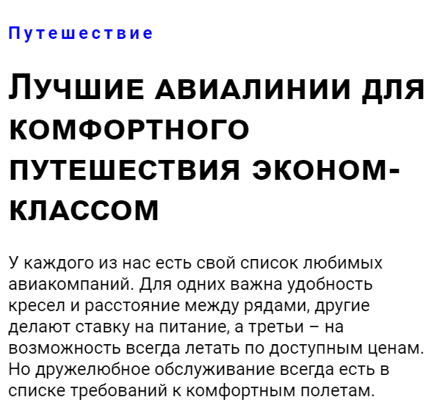

Проверить предложенное решение на читабельность можно с помощью: <https://colorable.jxnblk.com/feffff/9cc2a5>

4. Загрузить созданную страницу на GitHub в репозиторий tera, используя формат в названии Фамилия (латинскими буквами)_11.

### Методические указания

Чтобы приложение не выдавало ошибку, имена App нужно везде заменить на App1, App2… соответсвенно. Чтобы стили применились к созданным App необходимо указать их имена в styles.css.

Для верстки можно использовать свойства:

font-family: sans-serif;

font-family: roboto;

text-align: left;

text-align: center;

text-decoration: line-through;

font-kerning: auto;

font-kerning: normal;

font-kerning: none;

font-kerning: inherit;

font-kerning: initial;

font-variant-ligatures: normal;

font-variant-ligatures: none;

font-variant-ligatures: common-ligatures;

font-variant-ligatures: no-common-ligatures;

font-variant-ligatures: discretionary-ligatures;

font-variant-ligatures: no-discretionary-ligatures;

font-variant-ligatures: historical-ligatures;

font-variant-ligatures: no-historical-ligatures;

font-variant-ligatures: contextual;

font-variant-ligatures: no-contextual;

font-variant-ligatures: inherit;

font-variant-ligatures: initial;

font-variant: small-caps;

Подробно о каждом свойстве написано здесь: <https://schoolsw3.com/css/css_text.php>.

**Дополнительные задания:**

1. Добавьте другие компоненты React, создайте для них функционал.

**Полезные материалы:**

<https://vc.ru/u/758273-nikita-osin/220656-struktura-react-rest-api-prilozheniya-typescript-styled-components>

<https://tproger.ru/translations/react-basic-weather-app/>

<https://ru.reactjs.org/docs/faq-structure.html>

<https://habr.com/ru/company/ruvds/blog/460793/>

<https://codesandbox.io/s/kind-bose-jo1t2?fontsize=14&hidenavigation=1&theme=dark>